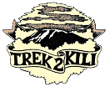
Trek2Kili
P.O. Box 2112 Moshi TZ
Cell+255673360715
trek2kili@gmail.com

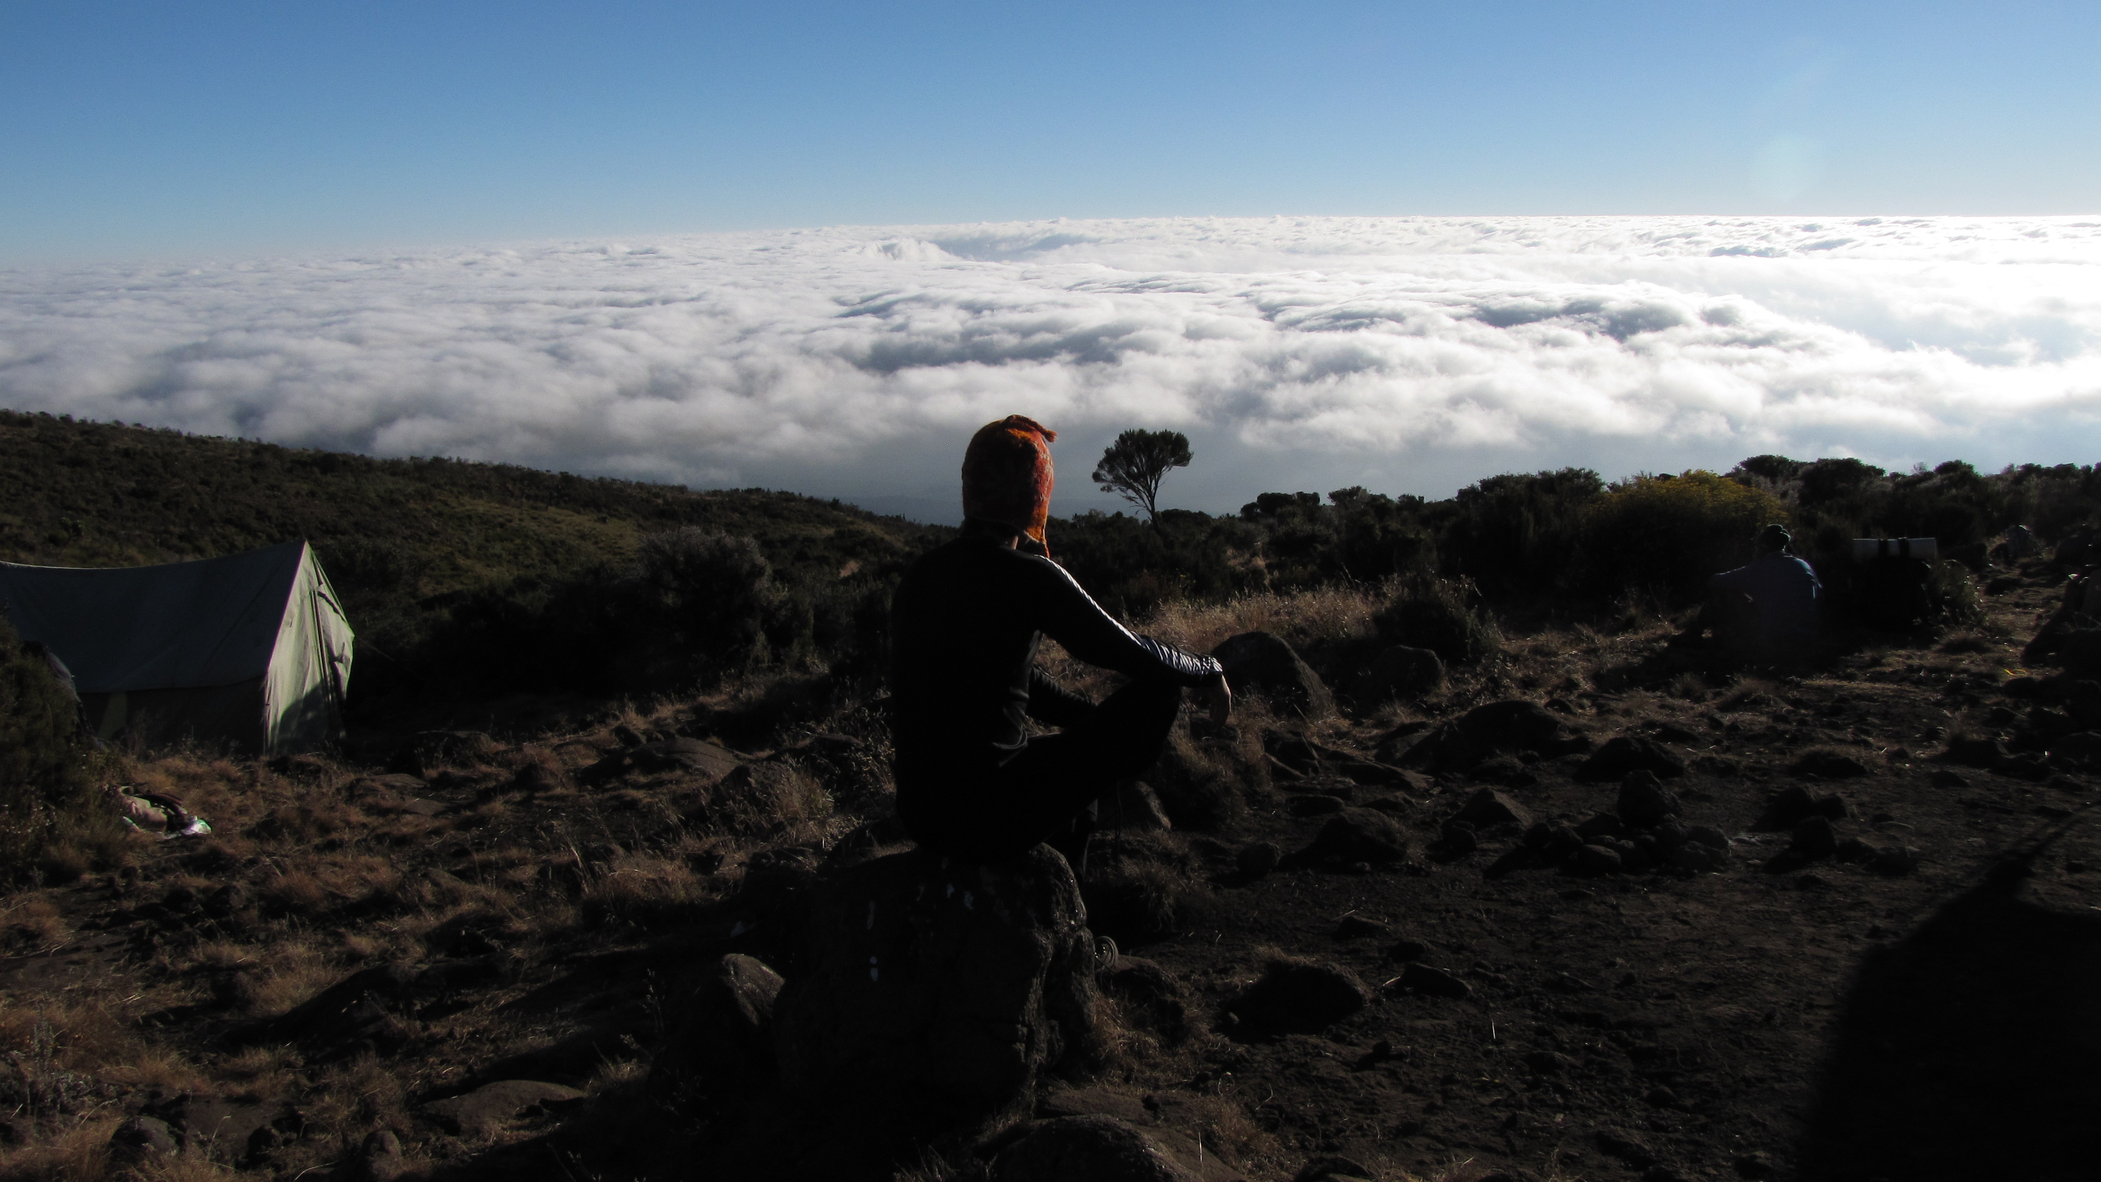

4 DNI MOUNT MERU
Znajduje się na wschód od miasta Arusha, około 20 kilometrów od Arushy; Mount Meru to druga najwyższa góra w Tanzanii. Góra znajduje się na wysokości 4566 metrów nad poziomem morza w Parku Narodowym Arusha.

Meru ma jedną drogę na szczyt i można ją pokonywać przez trzy dni, ale zdecydowanie zalecamy, aby zrobić to przez cztery dni w celu aklimatyzacji. Większość alpejczyków używa Meru do aklimatyzacji przed wejściem na Kilimandżaro. Podczas erupcji wulkanu powstało mniej śniegu.
W przeciwieństwie do Kilimandżaro, kiedy wspinasz się na górę Meru, podczas przechodzenia przez Park Narodowy Arusha musisz być eskortowany przez uzbrojonych strażników. W tym czasie będziesz cieszyć się pieszym safari, mijając grupy afrykańskich bawołów, zebry, czarnobiałej małpy colobus, o której warto wspomnieć.

Jeziora Momela i Ngurdoto są bogate w ptactwo, gdy wędrujesz na górę; ptaki takie jak pelikany i flamingi są uważnie obserwowane.

Po przybyciu na międzynarodowe lotnisko Kilimandżaro zostaniesz powitany i przeniesiony na nocleg w Kilimanjaro Wonders Hotel 4-gwiazdkowy B&B. Twój główny przewodnik spotka się z Tobą na odprawie, sprawdzeniu sprzętu i zorganizuje wynajem sprzętu, którego możesz potrzebować.

Dzień 1: MOMELA GATE - MIRIAKAMBA CHATY: 13,8 km / 8,6 m

Wysokość: od 1597 m / 5240 stóp do 2503 m / 8212 stóp
Uzyskana wysokość: 906 m

Po śniadaniu wyjazd z Moshi około 8:30 rano do bramy Momella. Dokonaj płatności i rozpocznij wspinaczkę od pikniku do pierwszej chaty Miriakamba. Kolacja i nocleg - schronisko Miriakamba (3 ½ godz.).

Dzień 2: CHATY MIRIAKAMBA - CHATKI POD SIODŁO: 6,1 km / 3,8 mil | 2,5 godz
Elewacja: od 2503 m / 8212 stóp do 3560 m / 11 680 stóp
Uzyskana wysokość: 1057 m

Po śniadaniu udajemy się na wspinaczkę do drugiej chaty o nazwie Saddle. To jest zbyt stroma część w porównaniu z pierwszą częścią (2 ½). W godzinach popołudniowych klient może podjąć próbę wejścia na mały szczyt Meru iz powrotem. Kolacja i nocleg - Chata siodłowa.

Dzień 3: CHATKA NA SIODŁO- SZCZYT: 5,5 km: ZJAZD DO CHATY NA SIODŁO
Elewacja: 3560 m / 11680 stóp do 4566 m / 14980 stóp
Uzyskana wysokość: 1006 m
Zejście na 3560 m / 11680 stóp
Utrata wysokości: 1006 m

Obudź się w środku nocy i napij się herbaty przed rozpoczęciem próby wielkiego szczytu Meru. Udaj się na szczyt, przekraczając kamienistą ścieżkę i wróć do chaty Saddle na pełne śniadanie. Dzień spędzimy na odpoczynku. Lunch, kolacja i nocleg w chacie Saddle.

Dzień 4: CHATKA POD SIODŁO - BRAMA MOMELLA: 6,5 km
Wysokość: 3560 m / 11 680 stóp do 1597 m / 5240 stóp
Utrata wysokości: 1963m

Opuść chatę Saddle i zejdź do bramy Momella przez pierwszą chatę (Miriakamba), skąd zostaniesz przeniesiony do Arusha / Moshi.

Nocleg Kilimanjaro Wonders Hotel 4 gwiazdki ze śniadaniem. przed przeniesieniem do domu, safari lub relaksującej wycieczki na Zanzibar.

CERTYFIKOWANE WSPINANIE ETYCZNE:

Uważamy, że branża turystyczna ma obowiązek i doskonałą okazję do ochrony światowych siedlisk przyrodniczych, miejsc dziedzictwa kulturowego i społeczności. Aktywnie promujemy zrównoważony rozwój środowiska i odpowiedzialność społeczną.

Jako Partner odpowiedzialnego podróżowania jesteśmy dumnymi członkami i aktywnymi sympatykami organizacji
Kilimandżaro Porters Assistance Project (KPAP), inicjatywa International Mountain Explorers Connection (IMEC). KPAP podnosi świadomość społeczną dotyczącą właściwego traktowania tragarzy na Kilimandżaro i pomaga firmom wspinaczkowym we wdrażaniu procedur zapewniających uczciwe i etyczne traktowanie ich tragarzy.

Każda wspinaczka jest audytowana, aby zapewnić członkom załogi odpowiednie wynagrodzenie, napiwki, jedzenie, sprzęt i warunki do spania. Uważamy, że to całkiem niezłe, a nasi klienci również. Zajrzyj na nasz profil na Tripadvisor, aby zobaczyć, co mówią o nas ludzie.

OBEJMUJE PAKIET TREKKINGOWY:

- Trekking na Kilimandżaro zgodnie z planem
- Profesjonalny, anglojęzyczny przewodnik pierwszej pomocy dla ratowników dzikich zwierząt i certyfikowany przewodnik RKO
- Właściwa racja załogi górskiej (Cook & Porters)
- Zakwaterowanie przed i po (2 noce ze śniadaniem)
- Lotniskowe Transfery
- Posiłki zgodnie z planem podróży
- Woda pitna i pełne wyżywienie
- Wszystkie opłaty za park narodowy i schronisko, pozwolenia dla załogi i podatek VAT
- Opłaty ratunkowe i pokrycie kosztów ewakuacji w nagłych wypadkach z AMREF
- Sprawiedliwe i zrównoważone wynagrodzenie załogi
- Bramka transferowa
- Bezpłatna butla z tlenem

WYŁĄCZONY Z PAKIETU TREKKINGOWEGO:
- Loty
- Opłaty wizowe
- Ubezpieczenie podróżne (wymagane)
- Torba Gamow
- Lek
- Wskazówki dla tragarzy i załogi górskiej (zalecane 20% normy branżowej)
- Osobiste pieniądze na pamiątki itp.
- Żywność i napoje energetyczne, napoje alkoholowe i bezalkoholowe
- Sprzęt do wypożyczenia osobistego, taki jak kijki trekkingowe, śpiwory itp.
- Dodatkowe noclegi w domku, jeśli wczesne przyzwoite od góry 150 USD za pokój

KOSZTY TREKKINGU:
Mount Meru 4 dni 3 noce 1400 $ za osobę
Dodatkowa opłata za wspinaczkę solo 280 $

Podane ceny podlegają bieżącym opłatom za parkowanie regulowanym przez rząd w momencie wyjazdu
Zniżki grupowe dla 6 lub więcej osób wynoszą 5%.

WIEDZIEĆ PRZED WYJŚCIEM:

- Pogoda
- Fakty podróżnicze do Tanzanii
- Bezpieczeństwo
- Odpowiedzialna podróż
- Co spakować
- Posiłki na górze

